Онлайн-консультации Рособрнадзора продолжил эфир о ЕГЭ по обществознанию

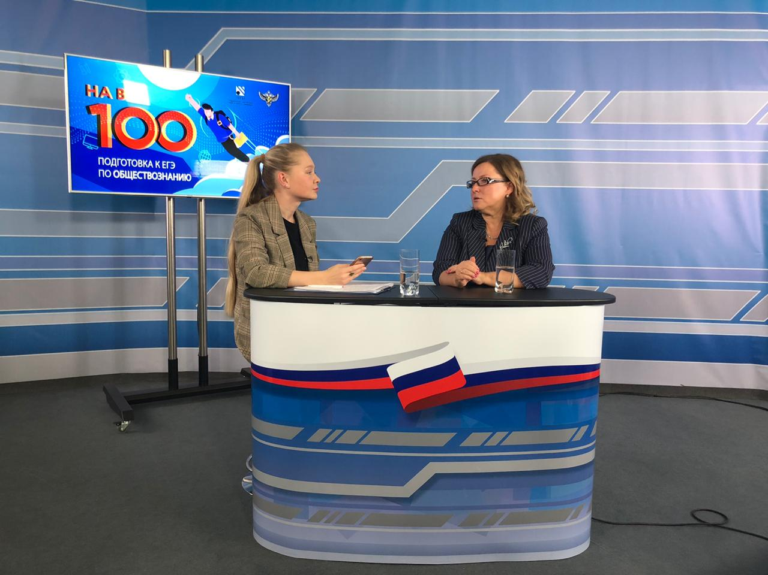

Эфир, посвященный подготовке к ЕГЭ по обществознанию, прошел 13 октября в рамках онлайн-консультаций Рособрнадзора от разработчиков экзаменационных материалов из Федерального института педагогических измерений (ФИПИ). Об экзаменационной работе и особенностях подготовки к ЕГЭ по этому предмету рассказала руководитель комиссии по разработке контрольных измерительных материалов ЕГЭ по обществознанию, кандидат педагогических наук Татьяна Лискова.
В ходе эфира зрители смогли узнать о структуре экзаменационной работы, полезной информации для подготовки к экзамену, которую можно найти на сайте ФИПИ, о том, задания на какие темы могут встретиться на разных позициях экзаменационной работы. Выпускники получили советы, как избежать типичных ошибок и ошибок по невнимательности и как правильно записывать ответы на задания второй части работы. Также зрители эфира смогли задать свои вопросы и получить на них ответы в онлайн-режиме.
Татьяна Лискова пояснила, какие задания по Конституции России будут в ЕГЭ и как отразится на экзаменационной работе принятие поправок в Конституцию в 2020 году. «В контрольных измерительных материалах ЕГЭ нет заданий, проверяющих знание процедуры и порядка принятия поправок в Конституцию России. Но в содержании заданий учтены изменения в Конституцию, одобренные в ходе общероссийского голосования 1 июля 2020 года. Выполняя задания с развернутым ответом, нужно быть аккуратными в формулировках и писать то, что соответствует принятым изменениям в Конституцию», - рассказала она.
В прямом эфире видеоконсультацию по подготовке к ЕГЭ по обществознанию посмотрели около 17,5 тысяч человек. Видеозапись доступна на страницах Рособрнадзора в социальной сети «ВКонтакте» и на YouTube https://www.youtube.com/watch?v=Y1CbvwylNQg&feature=youtu.be

